**حوار بين شخصين عن احترام المعلم قصير**

إنّ أوّل الأمور التي يتعلمها الطفل في المدرسة هو احترام المعلّم الذي يمثّل الأب الرّوحي للطلبة في الفصول، إذ ينوب عن الآباء في حمل مسؤولية التربية خارج نطاق المنزل، فيما يأتي حوار تربوي فريد بين شخصين يستنتج منه أهمية احترام المعلم وغايته:

* **سعيد:** عما تبحث يا عبد الرحمن في الانترنت، لقد لاحظت انشغالك مؤخراً على كمبيوترك ويبدو أنه مهم جداً؟  
  **عبد الرحمن:** أهلاً سعيد؛ أولاً أعتذر عن تغيّبي عنكم، ولكنني كما أفصحت انشغلت لتجهيز بحث عن احترام المعلمين، والذي سأشارك به في قسم الأنشطة الاجتماعية بمدرستنا.
* **سعيد:** حسناً فعلت يا صديقي، فهو موضوع هام ومشوّق لكنني أشعر أنه مبتذل فما رأيك أن تختار عنوان جديد كلياً؟  
  **عبد الرحمن:** سامحك الله وهل هناك أهم وأقوى من التوعية باحترام المعلمين، ثم أنّه موضوع دائم التجدد، وسأطرح فيه أفكار جديدة تنم عن سبل احترام المعلم شكراً له على عطاءه المتجدد.
* **سعيد:** صحيح لكنّني حاولت فقط أن أساعدك باختيار موضوع أكثر أهميةً.  
  **عبد الرحمن:** وهل هناك أهم من التوعية بدور المعلم الذي نجلّه لأجله؟
* **سعيد:** لا أعتقد.  
  **عبد الرحمن:** إذاً توافقني الرأي؟
* **سعيد:** نعم أوافقك بذلك.  
  **عبد الرحمن:** أحسنت؛ والآن بات بإمكانك مساعدتي باقتراح أفكار جيدة للبحث.
* **سعيد:** أعتقد أن عليك أن تُذكّر الآخرين في بحثك بأن المعلّم صاحب الفضل في تنوير عقولنا وغرس بذور العلم فينا، وجعل بصائرنا مفتوحة الأبواب على المستقبل المشرق؟  
  **عبد الرحمن:** نعم فهو من يطيب ذكره والتغنّي بفضله ويحلو الكلام عن عطاءه الذي ينبع من مكان عميق لا ينضب ما يُنهِل به العقول.
* **سعيد:** ما أطيب الكلام الذي وصفت به المعلم يا عبد الرحمن.  
  **عبد الرحمن:** والأكيد أنه قليل في وصف دوره.
* **سعيد:** شكراً لك؛ أتمنى لك التوفيق في مساهمتك الطلابية.  
  **عبد الرحمن:** أشكرك على لطفك ومساعدتك لي أيضًا.

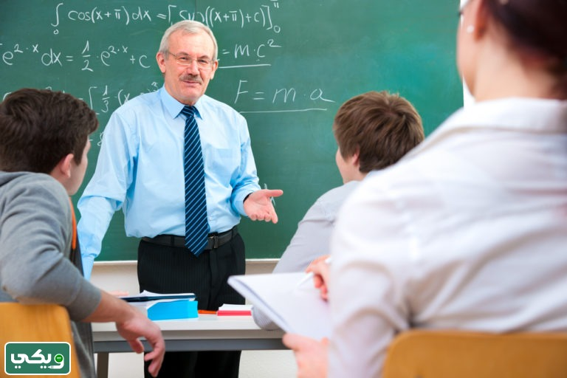

**اقرأ أيضًا:** [حوار بين شخصين عن يوم التأسيس](https://saudi.wiki/%d8%ad%d9%88%d8%a7%d8%b1-%d8%a8%d9%8a%d9%86-%d8%b4%d8%ae%d8%b5%d9%8a%d9%86-%d8%b9%d9%86-%d9%8a%d9%88%d9%85-%d8%a7%d9%84%d8%aa%d8%a3%d8%b3%d9%8a%d8%b3/)

**حوار عن المعلمة**

إنّ المعلّمة أو المعلم إنسان جُبل على الفدائية وحب التضحية والعطاء للآخرين، لذا فاحترامهما وتقديرهما من الأولويات التي يجب أن تظهر في كل ما يحاك أو يعد لإطرائهما لقاء هذا العطاء، وفيما يلي حوار مميز بين شخصين لتمييز مهنة المعلمة وتقدير دورها بالحياة:

|  |  |
| --- | --- |
| **حوار عن المعلمة** | * **سميرة:** صباح الخير صديقتي **سعاد:** صباح النور؛ حياكِ الله. * **سميرة:** إبارك لك وظيفتك الجديدة، وأسأل الله لك التوفيق والإعانة على حمل هذه المسؤولية والأمانة. **سعاد:** شكراً لك؛ لكن في الواقع لم تكن لدي الرغبة في ممارسة التدريس وتحمل متاعب ومسؤوليات الطلبة؛ إلا أن الظروف فرضت عليّ ذلك. * **سميرة:** لماذا التشاؤم! وهل هناك ما هو أجمل من أن تكوني معلمة يحبك ويجلك جميع الطلبة؟ **سعاد:** لا أعتقد أن الأمر بهذا المستوى من المثالية التي تتحدّثين عنها. * **سميرة:** ولماذا؟ **سعاد:** لأنني عندما كنت طالبة كنت مشاكسةً للغاية وأعذب معلماتي، وأظن أنّ الدائرة دارت علي. * **سميرة:** لا يا صديقتي؛ فالمعلمات مهما كانت طالباتهن مشاكسات يتناسين صنيعهن من الأذى متى لمسوا تفوقهن. **سعاد:** أتعتقدين ذلك. * **سميرة:** بكل تأكيد. **سعاد:** أتعلمين! لقد لمست دموع الفرح في أعينهن عندما كانت المعلمات يباركون لي خلال تكريمي بجوائز التفوق في كل عام، للحظات شعرت أنهن أمهاتي. * **سميرة:** وهن كذلك، وها أنت اليوم بتِّ منهن، ستعانين من المشاكسات نظيراتك في الجيل الحالي، لكنك ستنسين أوجاعك عندما تحصدين ما غرستِ بهن وتفخرين به. **سعاد:** يا له من شعور رائع أن أكون معلمة، ويال قدسية هذه المهنة؛ أشكرك على ما صارحتني به فكنت بحاجةٍ لمثل هذه الجلسة كي أعي ما أنا مقدمةً عليه. * **سميرة:** على الرحب والسعة، وأنا كلّي فخراً أن صديقتي باتت معلمة بانيةً للأجيال ومربيةً فاضلة، أتمنى لك التوفيق في قادم الأيام. **سعاد:** بإذن الله؛ وداعاً. |

**حوار عن يوم المعلم**

إنّ يوم المعلم يوم عالمي وربما يكون خاصاً لدى بعض الشعوب، يُتفل فيه بالمعلمين احتراماً وتقديراً، ومن فعاليات الاحتفال به المسرحيات والحوارات التي يعدها الطلبة بحب لمشاركاتهم في هذا اليوم المجيد، ومن قبيله ما يلي:

* **سمير:** صديقي خطرت ببالي فكرة ليوم المعلم.
* **عبد الله:** هاتي ما عندك وأخبرني.
* **سمير:** ما رأيك أن نجمع بعض النقود من مصروف الطلبة اليومي لنشترِ معدّات تخص حفل صغير احتفالاً بدور السادة المدرسين وتكريماً لهم في يومهم.
* **عبد الله:** لا اعتقد أنها فكرة صائبة، اعذرني لن أشترك.
* **سمير:** ولماذا؟
* **عبد الله:** لأنني أعتقد أن ما قام به هؤلاء الأشخاص ليس سوى ما يمليه عليهم الواجب المهني، ثم أن بعضهم قسوا علينا في غالب الأحيان.
* **سمير:** ما هذا الهراء الذي تتفوّه به؟، لماذا هذه النظرة السوداوية، ألا تعترف بفضلهم في تنشئتك وإن قسو عليك يوماً فلصالحك!!
* **عبد الله:** كيف لصالحي فطالما شعرت بالإهانة من توبيخهم لتقصيري.
* **سمير:** أنت قلتها؛ لتقصيرك، ثم إنّ عليك ألا تنسى وصية النبي الأكرم -صلى الله عليه وسلم- عندما قال: "ليس منا من لم يرحمْ صغيرَنا، ويُوَقِّرْ كبيرَنا"[1]، وكيف إذا كان هذا الكبير معلم فضله يعترينا على طول العمر.
* **عبد الله:** صدقني هكذا تحدّثت لأنني مجروح من تهزيئ بعضهم لي عند التقصير، لكن لا أجمل الجميع، وقد كان لغالبهم دوراً بتعليمنا.
* **عبد الله:** صديقي لا تكن مخطأً بحق أفضل البشر، لأنهم مثال العطاء المستدام والمتجدد.
* **سمير:** أترى أنني على غير حق.
* بالطبع.
* **عبد الله:** صدّقني؛ كلامك غيّر ملامح المعلم في ذهني.
* **سمير:** لا لم يغيّره؛ بل قل أزلت الأفكار السوداوية من رأسك عن المعلم.
* **عبد الله:** حسناً؛ أنا أعتذر وأعدك ألا أكررها، وها أنا أول مشترك في فكرتك بمصرفك كاه.
* **سمير:** بارك الله فيك يا عزيزي.
* **عبد الله:** شكراً لك.

**مشهد عن احترام المعلم**

قد يقوم المشهد التمثيلي لمسرح مدرسي سواءً في ساحات المدرسة أو في فصولها مقام الحوارات الأدبيّة، كما أنّه أقرب للواقع وأقوى في تسليط الضوء على مواضيع الحوارات وتسهيل عملية فهمها، وبالنسبة لموضوع احترام المعلم تم توفير المشهد التمثيلي التالي:

https://www.youtube.com/watch?v=tyZfY3TQAUA